BỘ CÔNG THƯƠNG

**TRƯỜNG ĐẠI HỌC CÔNG NGHIỆP THÀNH PHỐ HỒ CHÍ MINH**

**KHOA CÔNG NGHỆ ĐIỆN TỬ**



**TRẦN CÔNG HÒA**

**NGUYỄN TRÍ THỨC**

**XÂY DỰNG MẠNG LƯỚI TRẠM KHÍ HẬU TRONG GIÁM SÁT NHIỄM MẶN ỨNG DỤNG AIOT**

Chuyên ngành: **IOT VÀ TRÍ TUỆ NHÂN TẠO ỨNG DỤNG**

Mã chuyên ngành: **7510304**

**ĐỀ CƯƠNG KHOÁ LUẬN TỐT NGHIỆP**

thành phỐ hỒ chí minh, NĂM 2024

**THÔNG TIN CHUNG**

Họ và tên sinhviên : Trần Công Hòa MSSV: 20017691

Lớp :DHIOT16B Khóa: K16

Chuyên ngành :IOT và trí tuệ nhân tạo ứng dụng Mã chuyên ngành: **7510304**

SĐT :0869209724

Email :tranconghoa24@gmail.com

Địa chỉ liên hệ :129 Nguyễn Văn Nghi, Phường 7, Gò Vấp, TP. Hồ Chí Minh

Người hướng dẫn : Cao Văn Kiên

SĐT :

Email :

Cơ quan công tác : Khoa Công Nghệ Điện Tử, ĐH Công Nghiệp TPHCM

*Tp. Hồ Chí Minh, ngày 21 tháng 04 năm 2024*

|  |  |
| --- | --- |
| **Người hướng dẫn**  *(Ký và ghi rõ họ tên)* | **Sinh viên**  *(Ký và ghi rõ họ tên)* |

**THÔNG TIN CHUNG**

Họ và tên sinhviên : Nguyễn Trí Thức MSSV: 20029891

Lớp :DHIOT16A Khóa: K16

Chuyên ngành :IOT và trí tuệ nhân tạo ứng dụng Mã chuyên ngành: **7510304**

SĐT :0338494041

Email :trithuc2001stvn@gmail.com

Địa chỉ liên hệ :274/27 Nguyễn Văn Nghi, Phường 7, Gò Vấp, TP. Hồ Chí Minh

Tên đề tài : Xây dựng mạng lưới trạm khí hậu trong giám sát nhiễm mặn

ứng dụng AIOT

Người hướng dẫn : Cao Văn Kiên

SĐT :

Email :

Cơ quan công tác : Khoa Công Nghệ Điện Tử, ĐH Công Nghiệp TPHCM

*Tp. Hồ Chí Minh, ngày 21 tháng 04 năm 2024*

|  |  |
| --- | --- |
| **Người hướng dẫn**  *(Ký và ghi rõ họ tên)* | **Sinh viên**  *(Ký và ghi rõ họ tên)* |

|  |  |
| --- | --- |
|  |  |

MỤC LỤC

MỤC LỤC 4

DANH MỤC HÌNH ẢNH 6

DANH MỤC BẢNG BIỂU 8

DANH MỤC TỪ VIẾT TẮT 9

MỞ ĐẦU 10

CHƯƠNG 1 TỔNG QUAN VỀ ĐỀ TÀI 20

1.1 Trạm khí hậu là gì ? 20

CHƯƠNG 2 CƠ SỞ LÝ THUYẾT 21

2.1 Lý thuyết Lora 21

2.1.1 Công nghệ lora 21

2.1.2 Phạm vi hoạt động 21

2.1.3 Vai trò LoRa trong IOT trong môi trường 22

2.2 Giới thiệu phần cứng 22

2.2.1 Giới thiệu STM32F103C8T6 22

2.2.2 Giới thiệu ESP32 24

2.2.3 Các loại cảm biến sử dụng 26

2.2.4 Giới thiệu LCD 16x2 tích hợp I2C 31

2.2.5 Module LoRa SX1278 Ra-02 433MHz 32

2.2.6 Module Sim và usb sim 34

2.3 Các chuẩn truyền dữ liệu 35

2.3.1 SPI (Serial Peripheral Interface) 35

2.3.2 UART (Universal asynchronous receiver transmitter) 36

2.3.3 I2C (Inter-Integrated Circuit) 38

2.4 Nguồn cấp 41

CHƯƠNG 3 PHÂN TÍCH VÀ THIẾT KẾ HỆ THỐNG 42

3.1 Phân tích hệ thống 42

3.1.1 Yêu cầu hệ thống 42

3.1.2 Sơ đồ khối hệ thống 44

3.2 Thiết kế hệ thống 46

3.2.1 Phần cứng 46

3.2.2 Phần mềm 46

3.3 Thiết kế mạng lưới LoRa 46

CHƯƠNG 4 THỰC NGHIỆM VÀ ĐÁNH GIÁ KẾT QUẢ 47

4.1 Thực nghiệm 47

4.2 Đánh giá kết quả 47

KẾT LUẬN VÀ KIẾN NGHỊ 1

TÀI LIỆU THAM KHẢO 2

PHỤ LỤC 3

DANH MỤC HÌNH ẢNH

Hình 1.1 Trạm khí hậu 13

Hình 2.1 STM32F103C8T6 15

Hình 2.2 Các tính năng và số lượng ngoại vi trên STM32F103xx 16

Hình 2.3 Sơ đồ chân STM32F103xx 17

Hình 2.4 ESP32-WROOM-32D-N4 17

Hình 2.5 Sơ đồ chân ESP32-WROOM-32D-N4 18

Hình 2.6 Cảm biến nhiệt độ, độ ẩm 19

Hình 2.7 Cảm biến lưu lượng nước 20

Hình 2.8 Cảm biến độ dẫn điện EC 21

Hình 2.9 Kit trạm khí tượng 23

Hình 2.10 LCD tích hợp I2C 24

Hình 2.11 Lora Ra-02 AI-Thinker 25

Hình 2.12 Module 4G SIMCOM A7680C 27

Hình 2.13 Mô hình SPI 1 Master và 1 Slave 28

Hình 2.14 Mô hình SPI 1 master và nhiều slave 28

Hình 2.15 Mô tả cơ chế hoạt động SPI 29

Hình 2.16 Mô hình kết nối Uart 30

Hình 2.17 Khung truyền Uart 30

Hình 2.18 Mô hình kết nối I2C 31

Hình 2.19 Khung truyền I2C 33

Hình 3.1 Sơ đồ khối hệ thống 37

Hình 3.2 Sơ đồ khối Gateway 37

Hình 3.3 Sơ đồ khối Node 38

Hình 3.4 Sơ đồ nguyên lý Node 39

Hình 3.5 Sơ đồ nguyên lý Gateway 40

Hình 3.6 Sơ đồ nguyên lý của Gateway tích hợp chức năng của Node 41

DANH MỤC BẢNG BIỂU

Bảng 2.1 Các chân SHT30 19

Bảng 2.2 Các chân cảm biến lưu lượng nước 21

Bảng 2.3 Các chân cảm biến độ mặn 22

Bảng 2.4 Các chân của board chuyển đổi EC 22

Bảng 2.5 Các chân Board chuyển đổi nhiệt độ 23

Bảng 2.6 Các chân của module SX1278 26

DANH MỤC TỪ VIẾT TẮT

**MOSI (Master Output/Slave Input)** Master gửi dữ liệu đến Slave.

**MISO (Master Input/Slave Output)** Slave gửi dữ liệu cho Master.

**SCLK (Serial Clock)** Xung giữ nhịp Clock.

**BW** Băng thông

**SF**  Hệ số trải phổ

**CR** Tốc độ mã hóa

MỞ ĐẦU

**1. Đặt vấn đề**

Nền nông nghiệp đóng vai trò quan trọng trong nền kinh tế của Việt Nam hiện nay, trong đó nông, lâm nghiệp và thủy sản chiếm tỷ trọng 11,96% GDP [1]. Về xuất khẩu, nông lâm thủy sản đạt 53,01 tỷ USD (năm 2023) và đứng thứ 3 thế giới về xuất khẩu gạo [2]. Một trong những tài nguyên thiết yếu cho sản xuất nông nghiệp đó chính là nguồn nước ngọt. Nhu cầu nước tưới cho nông nghiệp chiếm tới 82% tổng lượng nước mặt lên tới 66.000 triệu m3/năm (năm 2018) [3]. Nhưng hiện nay xâm nhập mặn đan đe dọa trực tiếp tới nguồn nước ngọt. Nguy cơ xâm nhập mặn gia tăng do biến đổi khí hậu: Nước biển dâng cao, xâm nhập sâu vào đất liền, ảnh hưởng trực tiếp đến sản xuất nông nghiệp. Biến đổi khí hậu làm gia tăng tần suất và cường độ các hiện tượng thời tiết cực đoan như bão, lũ lụt, hạn hán, góp phần thúc đẩy xâm nhập mặn.

Xâm nhập mặn ảnh hưởng trực tiếp đến nguồn nước ngọt, đe dọa an ninh lương thực và phát triển bền vững.

Về sản xuất nông nghiệp:

* Lúa, cây ăn quả, hoa màu bị chết, giảm năng suất, ảnh hưởng đến đời sống người dân, an ninh lương thực quốc gia.
* Gây thoái hóa đất, suy thoái hệ sinh thái, ảnh hưởng đến đa dạng sinh học.

Về nguồn nước sinh hoạt:

* Nước mặn xâm nhập làm ô nhiễm nguồn nước giếng, sông ngòi, ảnh hưởng đến sức khỏe người dân.
* Chi phí xử lý nước tăng cao, gây áp lực lên ngân sách địa phương.

Về sinh thái ven biển:

* Rừng ngập mặn bị chết, hệ sinh thái ven biển suy thoái, ảnh hưởng đến đa dạng sinh học, du lịch và ngành khai thác thủy sản.

Theo nhận định từ Viện Khoa học Thủy lợi miền Nam, năm 2023, xâm nhập mặn ảnh hưởng đến hơn 1,5 triệu ha diện tích đất nông nghiệp tại ĐBSCL, gây thiệt hại đến 10 triệu tấn lúa. Dự báo đến năm 2030, diện tích đất bị nhiễm mặn tại ĐBSCL có thể tăng lên đến 45%, ảnh hưởng đến sản xuất nông nghiệp và an ninh lương thực quốc gia [4].

Việt Nam là một trong những quốc gia có nguy cơ thiếu nước ngọt cao trên thế giới, thiếu hụt nước vào mùa khô ở ĐBSCL hiện trạng vào khoảng 4,0 tỉ m3 hàng năm, dự báo lên tới 4,8 tỉ m3 vào năm 2030 và 5,0 tỉ m3 vào năm 2050 [5].

Hạn chế của các phương pháp giám sát truyền thống như chi phí vận hành cao, tốn nhiều nhân lực, hiệu quả thu thập dữ liệu thấp. Khó khăn trong việc thu thập dữ liệu liên tục, thời gian thực ở khu vực địa hình phức tạp. Thiếu khả năng phân tích dữ liệu chuyên sâu để đưa ra dự báo chính xác.

**2. Mục tiêu của đề tài**

Mục tiêu của đề tài “Xây dựng mạng lưới trạm khí hậu trong giám sát nhiễm mặn ứng dụng AIOT” là thiết kế và thi công vào thực tế, hệ thống bao gồm:

Gateway có khả năng thu thập dữ liệu từ các node thông qua LoRa, thực hiện truyền nhận thông qua giao thức MQTT.

Các node có khả năng lấy dữ liệu từ các cảm biến, thực hiện truyền nhận đến các node và gateway thông qua LoRa.

Phần mềm bao gồm web cho người quản lý và app Android cho người sử dụng.

Từ các dữ liệu thu thập từ thiết bị có thể giúp các chuyên gia trong việc nghiên cứu, từ đó đưa ra lời giải pháp ứng phó với việc biến đổi thời tiết và nguồn nước nhiễm mặn.

**3. Đối tượng và phạm vi nghiên cứu**

Đối tượng nghiên cứu của đề tài là ứng dụng công nghệ Lora vào trong xây dựng mạng lưới trạm khí hậu trong giám sát nhiễm mặn.

Phạm vi nghiên cứu:

* Cách truyền nhận dữ liệu giữa các thiết bị thông qua công nghệ LoRa.
* Xây dựng app người dùng bằng ngôn ngữ lập trình Kotlin, giao diện cho người quản lý bằng grafana.
* Thu thập dữ liệu từ các cảm biến liên quan đến môi trường.

**4. Ý nghĩa thực tiễn của đề tài**

Cung cấp thông tin chính xác, cập nhật về tình hình nhiễm mặn và biến đổi khí hậu., giảm thiểu thiệt hại do xâm nhập mặn và biến đổi khí hậu gây ra.

Hỗ trợ công tác điều tiết nguồn nước.

Cung cấp dữ liệu khoa học cho nghiên cứu đánh giá tác động của biến đổi khí hậu và ảnh hưởng đến nhiễm mặn.

Phát triển hệ thống cảnh báo sớm xâm nhập mặn và các hiện tượng thời tiết cực đoan liên quan đến biến đổi khí hậu.

# TỔNG QUAN VỀ ĐỀ TÀI

## Trạm khí hậu là gì ?

Trạm khí hậu là thiết bị giúp theo dõi diễn biến thời tiết ở khu vực.

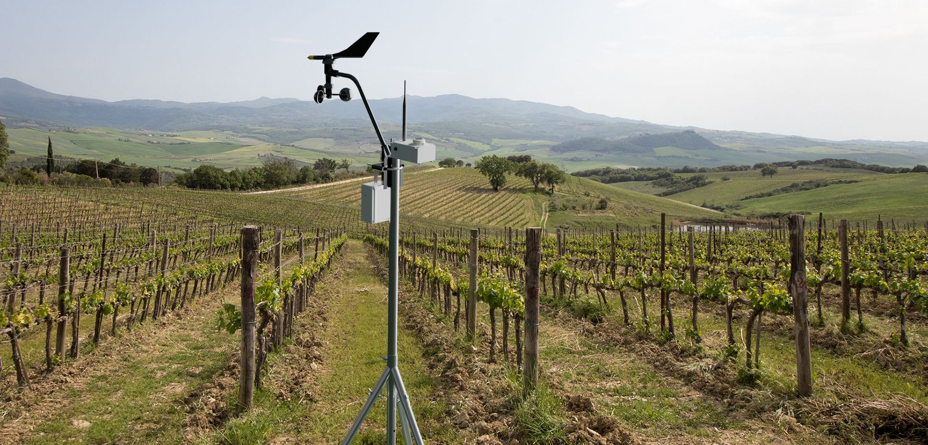

Hình 1.1 Trạm khí hậu

Tầm quan trọng của mạng lưới trạm khí hậu, giúp thu thập dữ liệu về các yếu tố khí tượng, thủy văn liên quan đến biến đổi khí hậu như nhiệt độ, độ ẩm, lượng mưa, áp suất khí quyển, bức xạ mặt trời, gió, v.v. Từ đó có thể giúp các chuyên gia có thể giám sát từ xa thay cho việc đến trực tiếp để xem hiện trường, các chuyên gia có thể tư vấn từ xa.

# 

# CƠ SỞ LÝ THUYẾT

## Lý thuyết Lora

### Công nghệ lora

Lora viết tắt Long Range, là một công nghệ trong truyền dữ liệu ở những khoảng cách lên đến hàng chục km. Công nghệ này giúp tiết kiệm năng lượng tiêu thụ hiệu quả.

Lora được phát triển bởi Semtech, sử dụng bằng kỹ thuật điều chế bắt nguồn từ CSS. Việc sử dụng kỹ thuật này giúp LoRa làm tăng phạm vi truyền thông và công suất sử dụng rất thấp.

### Phạm vi hoạt động

#### Thông số ảnh hưởng phạm vi

Phạm vi hoạt động phụ thuộc vào các thông số như băng thông (BW), hệ số trải phổ (SF), tốc độ mã hóa (CR).

Băng thông là biên độ tần số mà tín hiệu có thể thay đổi. Có 3 mức bằng thông phổ biến 125kHz, 250kHz, 500kHz, việc cấu hình cho bằng thông càng cao thì mã hóa tin hiệu nhanh hơn, thời gian truyền nhanh hơn đổi lại khoảng cách truyền ngắn đi.

Hệ số trải phổ là số lượng tín hiệu chirp khi mã hóa tín hiệu đã được điều chế tần số của dữ liệu. SF có các giá trị từ 7 đến 12, nghĩa là 1 mức logic tín hiệu mã hóa ra thành n xung tín hiệu. Với n là giá trị từ 7 đến 12. Khi hệ số trải phố (SF) càng lớn thời gian truyền dữ liệu lâu hơn tỉ lệ lỗi bit giảm, khoảng cách truyền xa hơn.

Tốc độ mã hóa là số bit thêm vào trong gói tin LoRa, để khi mạch nhận tự phục hồi gòi tin nhận sai bằng cách sử dụng các bit đó [6].

#### Băng tần

Có 2 loại băng tần có cấp phép hoạt động (licensed band) và bằng tầng không cấp phép (unlicensed).

Băng tần của LoRa hoạt động ở các khu vực sẽ khác nhau, khu vực Châu Âu là 866MHz, Châu Á là 433MHz, Bắc Mỹ là 915MHz. Ở Việt Nam băng tầng 433MHz được miễn giấy phép [7].

### Vai trò LoRa trong IOT

LoRa được sử dụng rộng rải trong IOT là do không tiêu tốn năng lượng quá nhiều trong quá trình sử dụng. Đồng thời khoản cách truyền dữ liệu, khoảng cách xa lên đến vài km.

## Giới thiệu phần cứng

### Giới thiệu STM32F103C8T6

Hình 2.1 STM32F103C8T6

**Thông số kỹ thuật:**

* Họ IC: ARM Cortex M3.
* Độ rộng data bus: 32-bit.
* Tần số tối đa: 72MHz.
* Điện áp hoạt động: 2V ~ 3.6V.
* Bộ nhớ Flash: 64KB.
* RAM: 20KB.
* Hổ trợ chuẩn giao tiếp: CANbus, I2C, IrDA, LINbus, SPI, UART/USART, USB.
* Các chế độ hoạt động: Sleep mode, Stop mode và Standy mode.

Hình 2.2 Các tính năng và số lượng ngoại vi trên STM32F103xx

Hình 2.3 Sơ đồ chân STM32F103xx

### Giới thiệu ESP32

Hình 2.4 ESP32-WROOM-32D-N4

**Thông số kỹ thuật:**

* Chip: ESP32-D0WD.
* Độ rộng data bus: 32-bit.
* Tần số hoạt động: 2.4GHz.
* Điện áp hoạt động: 2.7V ~ 3.6V.
* Dòng điện hoạt động: trung bình 80mA.
* Bộ nhớ Flash: 4MB.
* RAM: 536KB.
* ROM: 448KB
* Hổ trợ chuẩn giao tiếp: CANbus, I2C, IrDA, LINbus, SPI, UART/USART, USB.
* Các chế độ hoạt động: Sleep mode, Stop mode và Standy mode.
* Chuẩn giao thức mạng : IPv4, IPv6, SSL, TCP/UDP/HTTP/FTP/MQTT
* Hổ trợ Wifi, Bluetooth,...

Hình 2.5 Sơ đồ chân ESP32-WROOM-32D-N4

### Các loại cảm biến sử dụng

#### Cảm biến nhiệt độ, độ ẩm (SHT30)

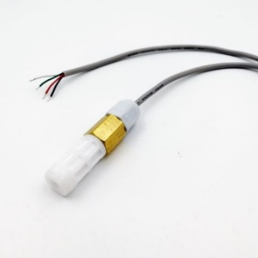

Hình 2.6 Cảm biến nhiệt độ, độ ẩm

**Thông số kỹ thuật:**

* Cảm biến: SHT30.
* Điện áp sử dụng: 2.15~5.5VDC.
* Mức tín hiệu giao tiếp: TTL 3.3~5VDC.
* Chuẩn giao tiếp: I2C.
* Khoảng nhiệt độ đo được: -40 ~ 125 độ C, sai số 0.2 độ C.
* Khoảng độ ẩm đo được: 0 ~100% RH, sai số 2% RH.
* Vỏ cảm biến bằng nhựa PE chống bụi, nước.

Bảng 2.1 Các chân SHT30

|  |  |  |
| --- | --- | --- |
| Chân | Tên | Mô tả |
| 1 | VCC | Power |
| 2 | GND | Ground |
| 3 | SDA | Serial Data |
| 4 | SCL | Serial Clock |

#### Cảm biến lưu lượng nước

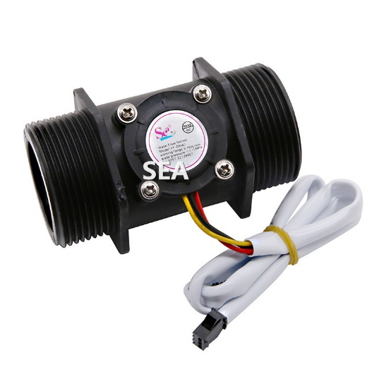

Hình 2.7 Cảm biến lưu lượng nước

**Thông số kỹ thuật:**

* Điện áp hoạt động: 5 ~ 18VDC.
* Dòng: <10mA.
* Lưu lượng đo: 5 ~ 150 (L/min) (±3% sai số).
* Áp lực chịu được: 1.75Mpa.
* Khoảng độ ẩm đo được: 0 ~100% RH, sai số 2% RH.
* Nhiệt độ Hoạt động: <80°C.

**Công thức tính:**

F = 0.45*Q (±5% sai số)

**F:** Tần số (Hz).

**Q:** Lưu lượng nước trong 1 phút (L/min).

**0.45:** Hệ số (tương ứng với cảm biến YF-DN40)

Bảng 2.2 Các chân cảm biến lưu lượng nước

|  |  |  |
| --- | --- | --- |
| Chân | Tên | Mô tả |
| 1 | VCC | Power |
| 2 | OUT | Tín hiệu ra |
| 3 | GND | Ground |

#### Cảm Biến Độ Dẫn Điện EC

Sử dụng cảm biến độ dẫn điện EC để đo độ mặn của nước. Vì khi nước có độ mặn càng cao thì khả năng dẫn điện càng lớn, khi nước bị nhiễm mặn thì điện được dẫn qua nước bởi các ion tự do.

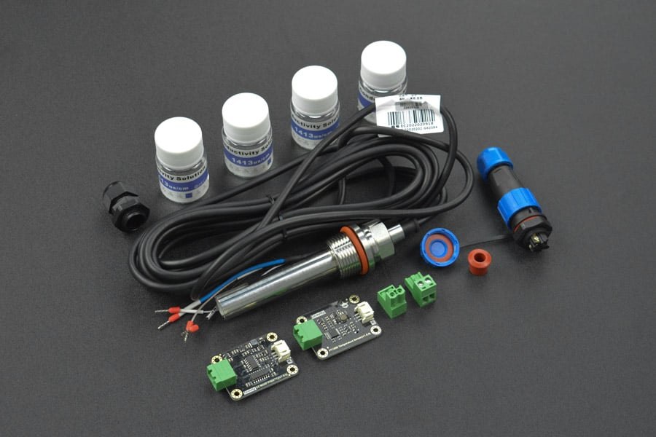

Hình 2.8 Cảm biến độ dẫn điện EC

**Thông số kỹ thuật:**

* Điện áp cung cấp: 3.3 ~ 5.0V.
* Tín hiệu đầu ra: 0-3V.
* Loại đầu dò: Industrial Grade.
* Đầu dò nhiệt độ: Nhiệt kế điện trở bạch kim PT1000 (PT1000 platinum resistance thermometer).
* Phạm vi tối đa (Maximum Range): 1-2200μs / cm.
* Phạm vi thực tế (Practical Range): 100-2000μs / cm.
* Nhiệt độ hoạt động: 0-50 ℃ (non-freezing).
* Chịu áp lực (Pressure Resistant): 0.5Mpa.
* Mức độ chống thấm nước (Waterproof Level): IP68.

Bảng 2.3 Các chân cảm biến độ mặn

|  |  |  |
| --- | --- | --- |
| Chân | Tên | Mô tả |
| 1 | S+ (EC) | Điện cực dương |
| 2 | S- (EC) | Điện cực âm |
| 3 | TEMP | PT1000 RTD, không nhạy cảm với phân cực |

Bảng 2.4 Các chân của board chuyển đổi EC

|  |  |  |
| --- | --- | --- |
| Chân | Tên | Mô tả |
| 1 | GND | Ground |
| 2 | VCC | Power |
| 3 | A | Tín hiệu ra analog |
| 4 | S+ | Kết nối đầu dò dương |
| 5 | S- | Kết nối đầu dò âm |

Bảng 2.5 Các chân Board chuyển đổi nhiệt độ

|  |  |  |
| --- | --- | --- |
| Chân | Tên | Mô tả |
| 1 | GND | Ground |
| 2 | VCC | Power |
| 3 | A | Tín hiệu ra dạng analog |
| 4 | T+ | Kết nối đầu dò dương |
| 5 | T- | Kết nối đầu dò âm |

#### Bộ trạm khí tượng

Bộ trạm khí tượng có thể đó các thông số tốc độ gió, hướng gió, lượng mưa, nhiệt độ, độ ẩm, áp suất.

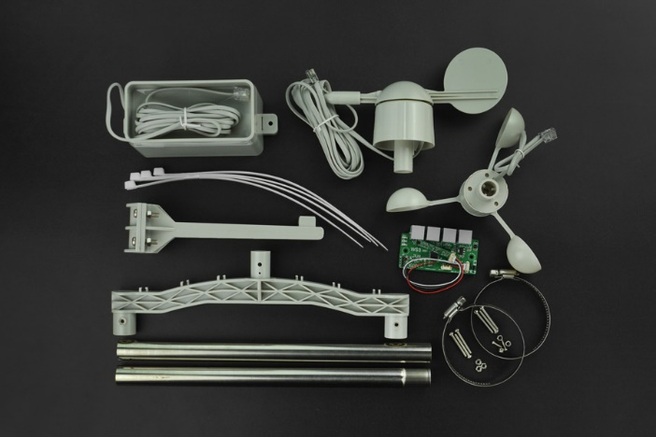

Hình 2.9 Kit trạm khí tượng

**Thông số kỹ thuật:**

* Điện áp hoạt động: 5V.
* Dải nhiệt độ: -40~80℃.
* Dải độ ẩm: 0~99%.
* Giao diện dữ liệu: UART.

### Giới thiệu LCD 16x2 tích hợp I2C

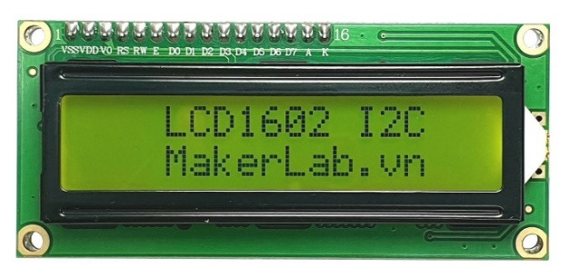

Hình 2.10 LCD tích hợp I2C

**Thông số kỹ thuật:**

* Điện áp hoạt động: 5V.
* Chuẩn giao tiếp: I2C.
* Điện áp giao tiếp: TTL 3.3/5V.
* Loại LCD: LCD1602.
* IC chuyển giao tiếp LCD sang I2C: PCF8574T.

### Module LoRa SX1278 Ra-02 433MHz

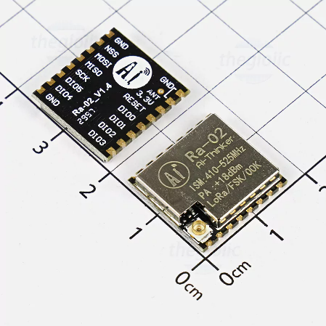

Hình 2.11 Lora Ra-02 AI-Thinker

**Thông số kỹ thuật:**

* Chuẩn không dây: 433MHz.
* Dải tần số: 420 – 450MHz.
* Điện áp hoạt động: 1.8 - 3.7V, mặc định 3.3V.
* Chuẩn giao tiếp: SPI.
* Nhiệt độ làm việc: -40 đến +85 độ.

Bảng 2.6 Các chân của module SX1278

|  |  |  |
| --- | --- | --- |
| Chân | Tên | Mô tả |
| 1 | GND | Ground |
| 2 | GND | Chân I/O |
| 3 | 3.3V | Chân I/O |
| 4 | RESET | Power (3.3V) |
| 5 | DIO0 | Chân I/O |
| 6 | DIO1 | Chân I/O |
| 7 | DIO2 | Chân I/O |
| 8 | DIO3 | Chân I/O |
| 9 | GND | Ground |
| 10 | DIO4 | Chân I/O |
| 11 | DIO5 | Chân I/O |
| 12 | SCK | SPI Clock |
| 13 | MISO | SPI Data Output |
| 14 | MOSI | SPI Data Input |
| 15 | NSS | SPI Chip Select |
| 16 | GND | Ground |

### Module Sim và usb sim

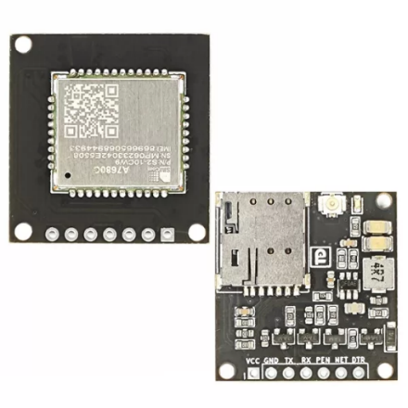

Hình 2.12 Module 4G SIMCOM A7680C

**Thông số kỹ thuật:**

* Điện áp hoạt động rộng từ 4.5V-16V.
* Mạng sử dụng4G Cat.1.
* Mức logic I/OTTL( Serial 3.3V).
* Chuẩn giao tiếp: UART.
* Kiểu ăngten: IPEX 1.
* Kiểu khay sim NANO SIM, push-push.
* LTE-FDD: B1/B3/B5/B8.
* Băng tần hỗ trợ:LTE-TDD: B34/B38/B39/B40/B41.
* Nhiệt độ hoạt động-40-85 độ.
* Giao thức: TCP/IP/IPV4/IPV6/MultiPDP/FTP/FTPS/HTTP/HTTPS/DNS.

## Các chuẩn truyền dữ liệu

### SPI (Serial Peripheral Interface)

#### Tổng quan

Chuẩn giao tiếp SPI là chuẩn truyền thông đồng bộ ra đời vào năm 1980, chuẩn giao tiếp này để giao tiếp giữa các thiết bị và thông lượng nhanh hơn I2C.

SPI là chuẩn giao tiếp 4 dây. Kênh truyền nối tiếp song công (full-duplex) và là giao thử kiểu Master – Slave.

Bao gồm các đường truyền SCLK tín hiệu cho xung clock từ master, MOSI ngõ ra từ master, MISO ngõ vào master và đường tín hiệu SS/CS để lựa chọn thiết bị được thực hiện khi muốn chọn Slave nào thì chỉ cần kéo xuống mức 0 [8].

Hình 2.13 Mô hình SPI 1 Master và 1 Slave

Hình 2.14 Mô hình SPI 1 master và nhiều slave

#### Cơ chế hoạt động

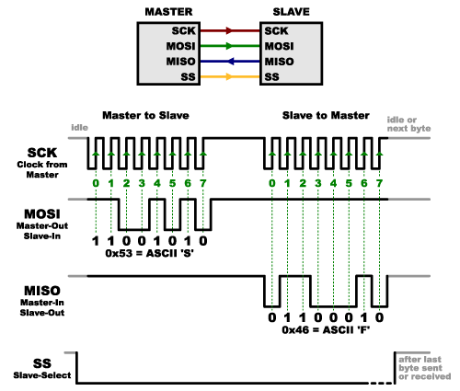

Hình 2.15 Mô tả cơ chế hoạt động SPI

Vì có 1 chân truyền và 1 chân truyền riêng biệt nhau nên có thể truyền và nhận cùng 1 lúc.

Trước khi truyền hoặc nhận thì kéo chân SS xuống mức 0 để chọn Slave.

Khi Master truyền và nhận đều phải có xung clock. Mỗi lần truyền nhận đều là 8bits.

### UART (Universal asynchronous receiver transmitter)

#### Tổng quan

Uart là chuẩn giao tiếp truyền nhận nối tiếp bất đồng bộ, vì clock hoạt động của uart của thiết bị truyền và thiết bị nhận có thể khác nhau. Bao gồm 2 đường truyền TX (truyền) và RX (nhận) [8].

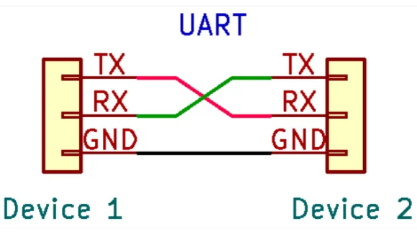

Hình 2.16 Mô hình kết nối Uart

#### Cơ chế hoạt động

Dữ liệu truyền đến và đi từ Uart song song với thiết bị điều khiển.

Dữ liệu truyền qua Uart sẽ đóng thành các gói (packet). Mỗi gói dữ liệu chứa 1 bit bắt đầu, 5 – 9 bit dữ liệu (tùy thuộc vào bộ Uart), 1 bit chẵn lẻ tùy chọn và 1 bit hoặc 2 bit dừng.

Quá trình truyền dữ liệu Uart sẽ diễn ra dưới dạng các gói dữ liệu này, bắt đầu bằng 1 bit bắt đầu, đường mức cao được kéo dần xuống thấp. Sau bit bắt đầu là 5 – 9 bit dữ liệu truyền trong khung dữ liệu của gói, theo sau là bit chẵn lẻ tùy chọn để nhằm xác minh việc truyền dữ liệu thích hợp. Sau cùng, 1 hoặc nhiều bit dừng sẽ được truyền ở nơi đường đặt tại mức cao. Vậy là sẽ kết thúc việc truyền đi một gói dữ liệu.

#### Khung truyền

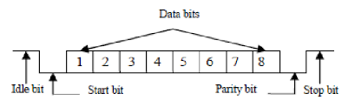

Hình 2.17 Khung truyền Uart

**Idle bit:** trạng thái “none return to zero (NRZ)” trên đường dây. Nó có nghĩa là trong trạng thái nhàn rỗi, tồn tại trạng thái logic-1 tại các đường dây nối tiếp.

**Start bit:** là bit đầu tiên được truyền trong 1 frame. Báo hiệu cho thiết bị nhận có một gói dữ liệu sắp được truyền đến. Bit Start sẽ có giá trị 0 (Đây là bit mặc định).

**Data:** dữ liệu cần truyền. Bit có trọng số nhỏ nhất LSB (least significant bit) được truyền trước sau đó đến bit MSB (most signigicant bit).

**Parity bit:** biết kiểm tra dữ liệu truyền có đúng không. Kiểm tra chẳn (even) điểm số bit 1 trong Data, nếu là số chẵn thì 0, số lẽ là 1. Kiểm tra lẻ (odd) điểm số bit 1 trong Data, nếu là số chẵn thì 1, số lẽ là 0.

**Stop bit**: là 1 hoặc các bit báo cho thiết bị rằng các bit đã được gửi xong. Thiết bị nhận sẽ tiến hành kiểm tra khung truyền nhằm đảm bảo tính đúng đắn của dữ liệu. Bit Stop có giá trị 1.

### I2C (Inter-Integrated Circuit)

#### Tổng quan

I2C được phát triển bởi Philips Semiconductors. I2C bao gồm 2 dây là SCL và SDA. Một chuẩn giao tiếp tại một thời điểm chỉ một master, truyền dữ liệu SDA (serial data) và truyền tải xung SCL (serial clock) [8].

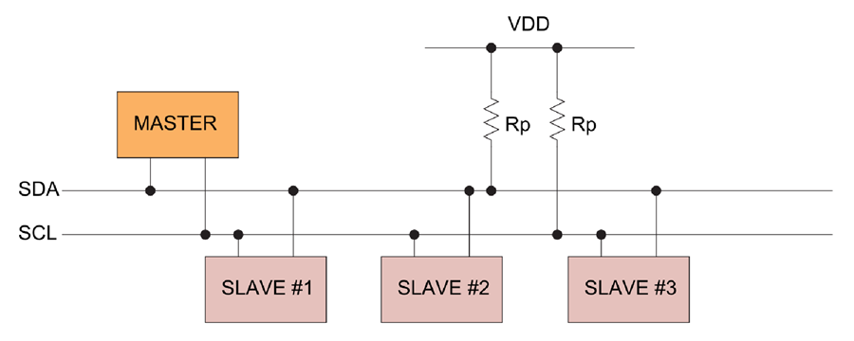

Hình 2.18 Mô hình kết nối I2C

#### Cơ chế hoạt động

Quá trình giao tiếp sử dụng các lệnh gửi và nhận dữ liệu bằng giao thức I2C, bao gồm:

Ở bất cứ thời điểm nào thì chỉ có duy nhất một thiết bị “master” ở trang thái hoạt động trên bus I2C. Nó điều khiển đường tín hiệu clock SCL và quyết định hoạt động nào sẽ được thực hiện trên đường dữ liệu SDA.

* Lệnh gửi START: master gửi tín hiệu START trên dây SDA để bắt đầu phiên giao tiếp.
* Gửi địa chỉ của slave: master gửi địa chỉ của slave mà nó muốn truyền hoặc nhận dữ liệu đến tất cả các slave kết nối.
* Slave phản hồi: slave tương ứng với địa chỉ được gửi sẽ phản hồi ACK (acknowledge) bằng cách đặt mức logic 0 lên dây SDA.
* Truyền/nhận dữ liệu: sau khi slave đã phản hồi ACK, master có thể tiếp tục gửi hoặc nhận dữ liệu từ slave. Khi truyền dữ liệu, master sẽ gửi dữ liệu trên dây SDA và slave phản hồi ACK sau mỗi byte dữ liệu. Khi nhận dữ liệu, master sẽ đặt dây SDA vào trạng thái đọc và slave sẽ gửi dữ liệu trên dây SDA và master sẽ phản hồi ACK sau mỗi byte dữ liệu.
* Lệnh gửi STOP: khi master đã truyền/nhận đủ dữ liệu, nó sẽ gửi lệnh STOP trên dây SDA để kết thúc phiên giao tiếp.

#### Khung truyền

Hình 2.19 Khung truyền I2C

**Start bit:** Báo hiệu một gói dữ liệu sắp truyền tới.

**Start Address bit:** Xác định địa chỉ Slave, mà đang được gửi các khung dữ liệu (gồm nhiều bytes) của master.

**R/W bit:** Xác định một chu kỳ là đọc hoặc ghi trong tiến trình.

**ACK bit:** Xác định các dữ liệu hiện nay là một ACK (từ slave).

**Data bit:** I2C byte dữ liệu.

**NACK bit:** NACK (Negative ACK) từ phía nhận. Nếu sau khi đã gửi NACK, sau đó ACK, sau đó ACK sau khi chuyển dữ liệu thành công là không cần thiết từ các slave, ngược lại ACK cần dược gửi từ slave.

**Stop bit:** Báo hiệu đã truyền xong.

# PHÂN TÍCH VÀ THIẾT KẾ HỆ THỐNG

## Phân tích hệ thống

### Yêu cầu hệ thống

#### Yêu cầu về thu thập dữ liệu

**Node:**

Mỗi node cần được trang bị các cảm biến sau để thu thập dữ liệu môi trường:

+ Cảm biến nhiệt độ, độ ẩm SHT30.

+ Cảm biến đo lưu lượng nước.

+ Cảm biến đo độ dẫn điện EC.

+ Bộ trạm khí tượng (bao gồm cảm biến tốc độ gió, hướng gió, lưu lượng mưa, nhiệt độ, độ ẩm, áp suất).

Vi điều khiển trên node cần có khả năng:

+ Đọc dữ liệu từ các cảm biến

+ Xử lý dữ liệu thu thập được

+ Giao tiếp với gateway qua mạng Lora

+ Node cần có màn hình LCD để hiển thị một số thông tin cơ bản như nhiệt độ, độ ẩm, v.v.

+ Node cần có nguồn điện ổn định để hoạt động liên tục.

+ Node cần có khả năng chịu được các điều kiện môi trường khắc nghiệt.

**Gateway:**

Gateway cần được trang bị vi điều khiển có khả năng:

+ Thu thập dữ liệu từ các node qua mạng Lora.

+ Xử lý dữ liệu thu thập được.

+ Truyền dữ liệu về server.

+ Gateway cần có module Lora để giao tiếp với các node.

+ Gateway cần có module SIM hoặc thiết bị USB phát wifi để kết nối internet.

+ Gateway cần có nguồn điện ổn định để hoạt động liên tục.

+ Gateway cần có khả năng bảo mật cao để bảo vệ dữ liệu.

**2. Yêu cầu về truyền dữ liệu:**

#### Yêu cầu về truyền dữ liệu

**Mạng Lora:**

+ Mạng Lora cần có độ phủ sóng rộng để bao phủ tất cả các node.

+ Mạng Lora cần có độ tin cậy cao để đảm bảo dữ liệu được truyền tải chính xác.

+ Mạng Lora cần có khả năng bảo mật cao để bảo vệ dữ liệu.

+ Giao tiếp giữa node và gateway:

+ Giao tiếp giữa node và gateway cần sử dụng giao thức LoRa để đảm bảo tính hiệu quả và tin cậy.

+ Cần thiết lập địa chỉ mạng và khóa mạng cho từng node và gateway.

**Giao tiếp giữa gateway và server:**

+ Giao tiếp giữa gateway và server cần sử dụng giao thức HTTP để đảm bảo tính tương thích và dễ sử dụng.

+ Cần thiết lập API để gateway truyền dữ liệu về server.

#### Yêu cầu về lưu trữ và quản lý dữ liệu

**Server:**

+ Server cần có cấu hình phần cứng mạnh mẽ để xử lý và lưu trữ lượng dữ liệu lớn.

+ Server cần có hệ điều hành ổn định và bảo mật cao.

+ Server cần cài đặt phần mềm web server để lưu trữ ứng dụng web.

**Cơ sở dữ liệu:**

+ Cơ sở dữ liệu cần có khả năng lưu trữ lượng dữ liệu lớn một cách hiệu quả.

+ Cần thiết kế cấu trúc cơ sở dữ liệu phù hợp với dữ liệu thu thập được.

+ Cần đảm bảo tính bảo mật cho dữ liệu trong cơ sở dữ liệu.

**Ứng dụng:**

+ Ứng dụng web cho người quản lý để người quản lý thiết bị gateway.

+ Ứng dụng app cho người dùng để người dùng xem được thông số môi trường đó được ở nông trại.

#### Yêu cầu bổ sung

Hệ thống cần có khả năng mở rộng để có thể thêm các node mới trong tương lai.

Hệ thống cần có khả năng nâng cấp để có thể tích hợp các chức năng mới trong tương lai.

Hệ thống cần có khả năng bảo mật cao để bảo vệ dữ liệu.

Hệ thống cần có khả năng chịu được các sự cố mất điện.

Hệ thống cần có khả năng tự phục hồi sau khi xảy ra sự cố.

### Sơ đồ khối hệ thống

Hình 3.1 Sơ đồ khối hệ thống

Hình 3.2 Sơ đồ khối Gateway

Hình 3.3 Sơ đồ khối Node

## Thiết kế hệ thống

### Phần cứng

#### Node

Hình 3.4 Sơ đồ nguyên lý Node

Khối 5V TO 3.3V: để chuyển nguồn từ 5V sang 3.3V.

Khối LED: gồm có các led tín hiệu.

Khối SIM: gồm header 1x7 để cẩm module simA7680C.

Khối MCU: gồm có vi điều khiển STM32F103C8T6 và các nút nhấn.

Khối LORA: gồm module lora sx1278 Ra-02.

Khối ST_LINK: Để cấm ST-Link nạp chương trình cho vi điều khiển.

Khối chấp hành: Sẽ gồm có khối LCD để hiện thị được độ mặn.

Để đọc cảm biến thì sẽ bao gồm các khối:

* EC: Đọc giá trị độ mặn từ cảm biến độ mặn.
* FLOW SENSOR: Thu thập dữ liệu lưu lượng nước.
* SENSOR SHT30: Thu thập giá trị từ cảm biến nhiệt độ, độ ẩm.
* KIT WT: Thu thập dữ liệu từ bộ kit môi trường bao gồm các thông số như lượng mưa, tốc độ gió và hướng gió.

#### Gateway

Hình 3.5 Sơ đồ nguyên lý Gateway

Khối ESP: gồm phần chính là ESP32 và các nút nhấn

Khối USB TO UART: là mạch nạp để nạp chương trình cho ESP32.

Khối LED: gồm có các led tín hiệu.

Khối LORA: gồm module lora sx1278 Ra-02.

Khối SIM: gồm header 1x7 để cẩm module simA7680C.

Khối 5V TO 3.3V: để chuyển nguồn từ 5V sang 3.3V.

Khối BUTTON: Bao gồm các nút nhấn.

#### Gateway tích hợp cả tính năng node

Hình 3.6 Sơ đồ nguyên lý của Gateway tích hợp chức năng của Node

Trong sơ đồ nguyên lý này sẽ bao gồm những khối của Node và cả Gateway.

**TÀI LIỆU THAM KHẢO**

|  |  |
| --- | --- |
| [1] | T. C. T. KÊ, “TỔNG CỤC THỐNG KÊ,” BÁO CÁO TÌNH HÌNH KINH TẾ – XÃ HỘI QUÝ IV VÀ NĂM 2023, 2023. [Trực tuyến]. Available: https://www.gso.gov.vn/bai-top/2023/12/bao-cao-tinh-hinh-kinh-te-xa-hoi-quy-iv-va-nam-2023/. |
| [2] | T. TRÀ, “GDP ngành nông nghiệp tăng trưởng cao nhất trong 10 năm gần đây,” Báo Nhân Dân điện tử, 2023. |
| [3] | B. T. n. v. M. Trường, “Báo cáo hiện trạng môi trường quốc gia năm 2018 Chuyên đề: Môi trường nước lưu vực sông,” Bộ Tài Nguyên và Môi Trường, 2019. |
| [4] | H. Đạt, “Dự báo xâm nhập mặn đến sớm ở Đồng bằng sông Cửu Long,” baotintuc.vn, 2023. |
| [5] | T. Chung, “45% diện tích ĐBSCL có thể nhiễm mặn vào năm 2030,” Báo Điện tử Chính phủ, 2016. |
| [6] | K. LE, "TAPIT," Tiếp cận với công nghệ truyền thông không dây LoRa, 2019. [Online]. Available: https://tapit.vn/tiep-can-voi-cong-nghe-truyen-thong-khong-day-lora/. |
| [7] | B. T. T. V. T. THÔNG, "Thông tư số 46/2016/TT-BTTTT," Bộ trưởng Bộ Thông tin và Truyền thông, 2019. |
| [8] | N. M. Ngọc, “Tài liệu Bài giảng hệ thống nhúng,” Khoa CNDT, 2024. |
| [9] | M. Ali Syaugi Alkaf, “ Development of LoRa Multipoint Network Integrated with MQTT-SN Protocol for Microclimate Data Logging in UB Forest,” University of Bahrain, 2024-02-24. |
| [10] | R.-J. Y.-T. C.-C. C. a.-Y. C. Ming Zhao, “Realization of Forest Internet of Things Using Wireless Network Communication Technology of Low-Power Wide-Area Network,” Zahir M. Hussain, 16 May 2023. |